Proiectul „Suport pentru administrația Republicii Moldova în implementarea Strategiei Naționale de Dezvoltare Regională pentru anii 2016-2020 prin dezvoltarea urbană integrată și sustenabilă”
Aspecte generale privind activitatea Ministerului Agriculturii, Dezvoltării Regionale și Mediului și Ministerul Investițiilor și Dezvoltării Economice a Republicii Polonia în cadrul proiectului:
Anul 2018:
- La nivel național au fost elaborate:
- Premisele Revitalizării urbane în RM document ce a fost susținut și aprobat în cadrul ședinței CNCDR din data de 16.02.2018;
- Liniile directoare privind revitalizarea urbană în Republica Moldova, document consultat public în regiunile de dezvoltare;

- La nivel local s-au realizat:
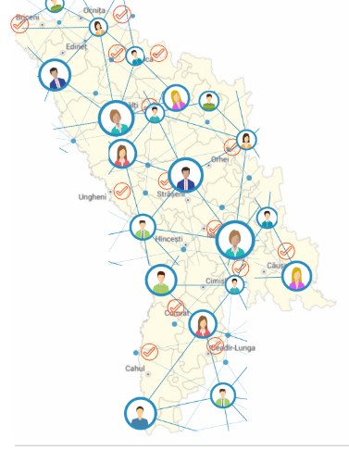
Conform prevederilor Linii directoare privind revitalizarea urbană în Republica Moldova, în anul 2018 a fost acordat suport metodologic în elaborarea Programelor de revitalizare urbană în 9 orașe (Ungheni, Edineț, Cimișlia, Căușeni, Ocnița, Briceni, Soroca, Ialoveni, Bălți) care includ și un portofoliu de idei de proiecte de revitalizare, planificate pentru următorii anii (inclusiv pentru aplicarea la diverse apeluri de proiecte).
De asemenea, s-a continuat implementarea a 6 proiecte pilot de revitalizare urbană inițiate în anul 2018, în orașele: Ocnița, Edineț, Bălți, Ungheni, Cimișlia, Comrat. Buget total: 11 500 000 MDL
Anul 2019:
MADRM a asigurat:
- definitivarea documentului Linii directoare conform realizării procesului de Revitalizare urbană în RM.
- elaborarea Raportului privind rezultatele proiectelor pilot în domeniul revitalizării urbane inițiate în anul 2018.
În I trimestru, 2019 a fost organizat un Concurs de proiecte pentru orașele/municipiile care dețin deja un Program de Revitalizare urbană. Au fost selectate 8 orașe (Soroca, Ialoveni, Ocnița, Cimișlia, Căușeni, Ungheni, Bălți, Edineț). Budgetul total: 12.735.207,75 MDL
Concomitent, alte 8 orașe (Sângerei, Drochia, Ceadîr-Lunga, Vulcănești, Rezina, Strășeni, Cahul, Ștefan Vodă) au fost selectate competitiv și transparent de către Agențiile de Dezvoltare Regională în cadrul apelurilor deschise la nivelul fiecărei regiuni de dezvoltare, pentru acordarea suportului în elaborarea Programelor de Revitalizare Urbană. În acest sens, ADR oferă suport metodologic și informațional, celor 8 orașe care urmează să se implice într-un proces complex de lucru, care demarează cu elaborarea Programelor de Revitalizare Urbană.

Conform termenilor de referință, în anul 2019 MADRM are următoarele angajamente:
- Promovarea Conceptului de integrare a revitalizării urbane în politica urbană;
- Coordonarea activităților cu Agențiile de dezvoltare regională privind RU;
- Instruirea orașelor (non-pilot) și a altor parteneri despre RU;
- Crearea site-ului web (ca parte vizibilă și separată a site-ului MADRM) cu toate informațiile necesare despre conceptul revitalizării urbane ;
- Punct de contact privind revitalizarea urbană - coordonarea rețelei naționale de revitalizare
- Promovarea revitalizării în politicile naționale (linii financiare speciale, preferințe în diverse fonduri naționale, instrumente financiare etc.)
- Promovarea revitalizării în rândul partenerilor externi și căutarea activă a unor surse potențiale de finanțare a revitalizării urbane;
- Comunicare periodică cu Ministerul Investițiilor și Dezvoltării Economice
Conform termenilor de referință, Agențiile de Dezvoltare Regională au următoarele angajamente:
- Suport în elaborarea Programelor de Revitalizare Urbană (PRU) pentru orașele selectate de către fiecare ADR în mod transparent, în anul 2019 (câte 2 orașe în fiecare regiune de dezvoltare).
- Suport acordat orașelor care implementează PRU sau elaborează PRU, în procesul de identificare și atragere a surselor noi de fonduri și posibilități de co-finanțare (inclusiv suport în pregătirea aplicațiilor de finanțare) – minim 2 aplicații depuse/oraș;
- Promovarea conceptului de Revitalizare Urbană în vederea atragerii investițiilor la nivel local și regional;
- Acordarea suportului informațional și asistarea APL-urilor participante în procesele de revitalizare, inclusiv în elaborarea documentației de proiect, cu respectarea autonomiei acestora în procesul decizional;
- Sprijin în monitorizarea și evaluarea implementării PRU de către orașele participante în program;
- Cooperarea cu partenerii locali, inclusiv din mediul de afaceri în vederea consolidării și îmbunătățirii proceselor tangente PRU;
- Menținerea contactului și oferirea sprijinului persoanelor responsabile de revitalizare urbană;
- Asigurarea schimbului de bune practici în domeniul revitalizării urbane la nivel regional, național;
- Menținerea contactului cu facilitatorii locali și cooperarea privind organizarea ședințelor Comisiilor Consultative și a celorlalte activități comune;
- Elaborarea Rapoartelor privind activitățile realizate.

